Lema pastoral 2021: “Salimos con Jesús y compartimos con alegría la buena noticia”

Con inmensa alegría los recibimos y nos encontraremos en nuestro querido Jardín. Seguramente este nuevo comienzo, también traerá consigo grandes dudas sobre cómo lo iremos transitando, en el actual contexto de Pandemia.

Los invitamos a caminar juntos, con Fe y Esperanza, de la mano de Jesús y nuestra querida Virgen del Huerto.

Este breve escrito intenta dar respuestas a las que aparecen más frecuentemente. Les aconsejamos tenerlo a mano para poder consultarlo durante todo el año.

TELÉFONOS PARA UNIRSE A GRUPOS DE PADRES:
SALA 5 A: REFERENTE FLIA BESSONE 3518102104
SALA 5 B: REFERENTE FLIA GIMENEZ 3517658244
CADA FAMILIA, DEBE ENVIAR UN MENSAJE AL PAPÁ REFERENTE PARA QUE PUEDAN AGREGARLO AL GRUPO DE PADRES DE LA SALA CORRESPONDIENTE.

LISTADO DE ALUMNOS

SECCIÓN A

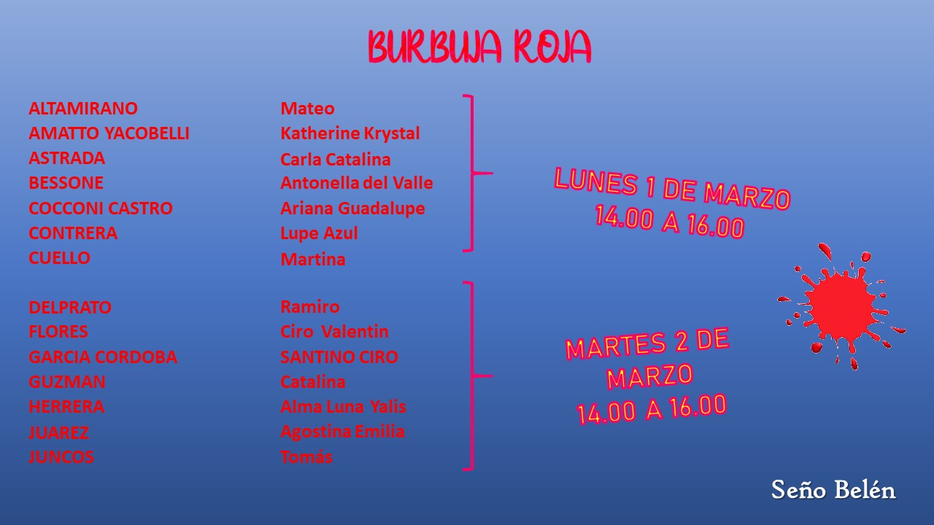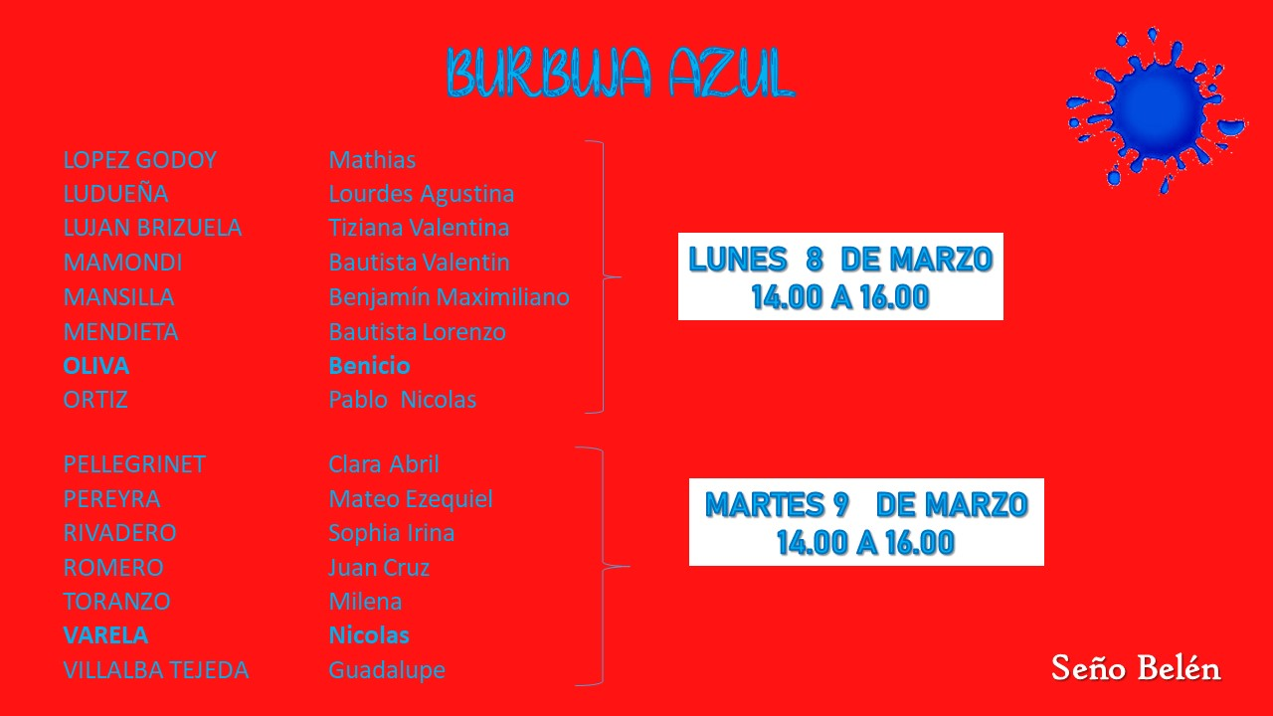

SECCIÓN B

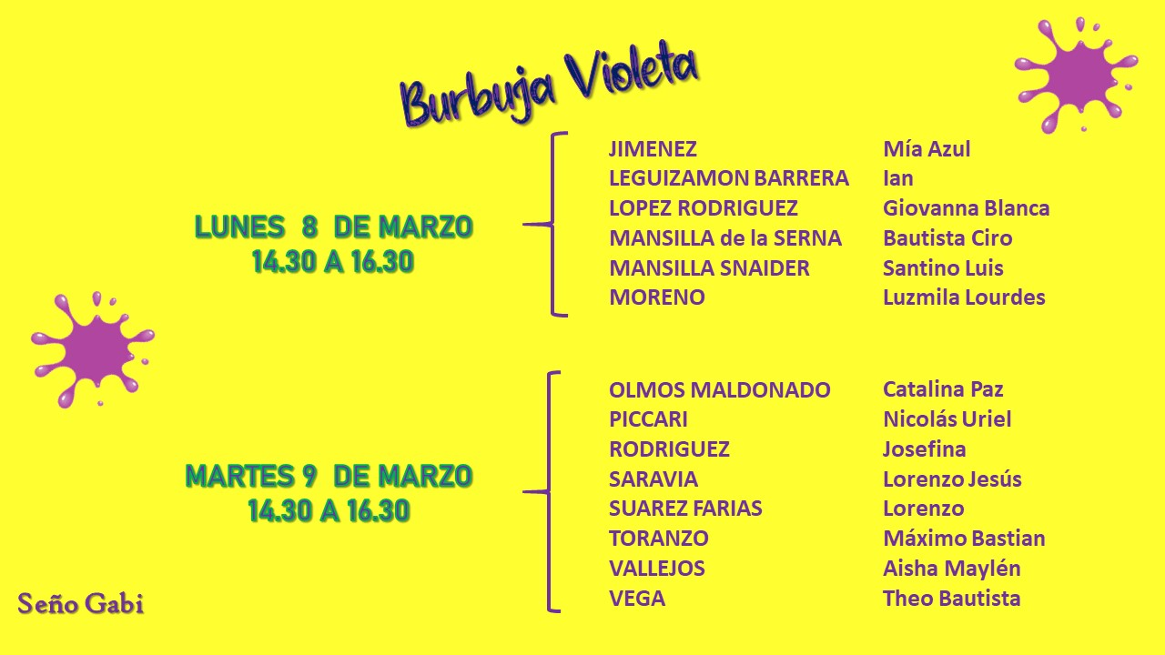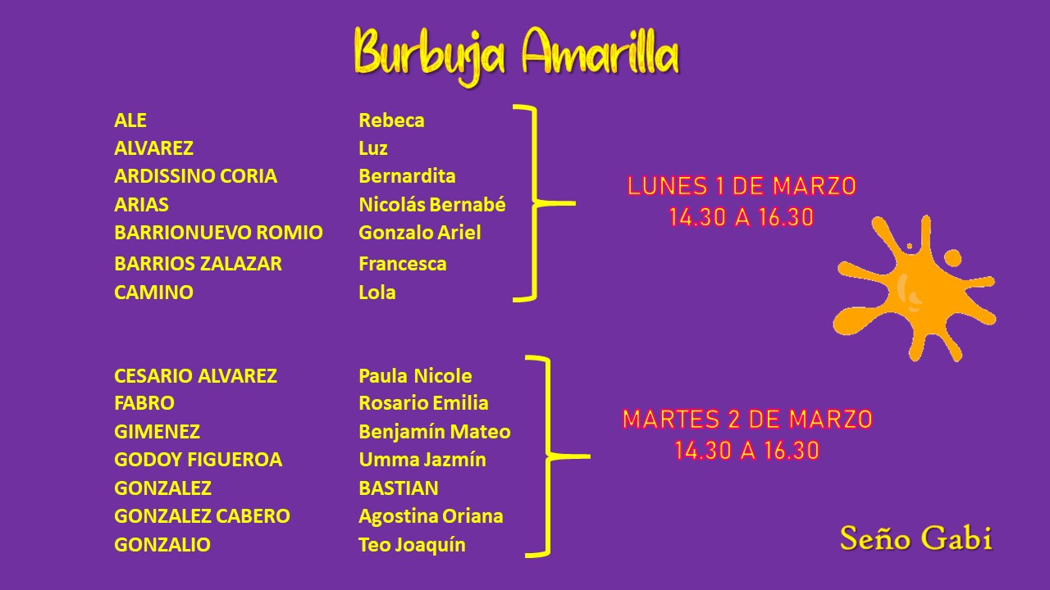

MODALIDAD 2021

Durante este Trimestre, los niños asistirán al Jardín en grupos Burbuja.

¿Qué es un grupo burbuja?

Un grupo de hasta 15 alumnos, con un docente a cargo. Dentro de este grupo, los niños podrán interactuar entre sí, manteniendo la distancia de 1,5 -2 m entre ellos, pero no podrán hacerlo con el resto de los grupos burbuja.

CADA SALA SE DIVIDIRÁ EN DOS BURBUJAS:

  - Salas A Seño Belén: BURBUJA ROJA Y BURBUJA AZUL

  - Salas B Seño Gabi: BURBUJA AMARILLA Y BURBUJA VIOLETA

Cada grupo burbuja, asistirá una semana de manera presencial y la semana siguiente reforzará lo trabajado en la presencialidad, de manera virtual. (En el aula virtual se solicitarán ocasionalmente evidencias para presentar en el jardín)

Es importante que cada niño o niña respete el día en el que le toca asistir, con su burbuja.

INGRESO DE LA SALA DE 5

SALA DE “5 A” - SEÑO BELÉN

Semana del 1 de marzo al 5 de marzo

Primera semana: Asistirá BURBUJA ROJA al taller. El ingreso se realizará por la puerta principal.

Lunes 1 de marzo: Mitad BURBUJA ROJA 14:00 hs a 16:00 hs,

Martes 2 de marzo: La otra mitad de la BURBUJA ROJA 14:00 hs a 16:00 hs

Este día la burbuja roja del día lunes no asiste

Miércoles 3 de marzo al 5 de marzo: asiste la burbuja roja completa. El ingreso y el egreso se realizará por el portón de Gianelli.

Semana del 8 de marzo al 12 de marzo

Segunda semana: Asistirá la BURBUJA AZUL al taller, el ingreso se realizará por la puerta principal

Lunes 8 de marzo: Mitad BURBUJA AZUL 14:00hs a 16:00hs,

Martes 9 de marzo La otra mitad de la BURBUJA AZUL 14:00hs a 16:00hs

Este día la burbuja AZUL del día lunes no asiste

Miércoles 10 al viernes 12 de marzo asiste la burbuja azul completa. El ingreso y el egreso se realizará por el portón de Gianelli.

SALA DE “5 B” SEÑO GABI
Semana del 1 de marzo al 5 de marzo

Asistirá el primer grupo el ingreso se realizará por la puerta principal

Lunes 1 de marzo: Mitad BURBUJA AMARILLA 14:30hs a 16:30hs,

Martes 2 de marzo: La otra mitad de la BURBUJA AMARILLA 14:30hs a 16:30hs

Este día la burbuja AMARILLA del día lunes no asiste

Miércoles 3 de marzo al 5 de marzo: asiste la burbuja AMARILLA completa. El ingreso y el egreso se realizará por el portón de Gianelli.

Semana del 8 de marzo al 12 de marzo

Segunda semana: Asistirá la BURBUJA VIOLETA el ingreso se realizará por la puerta principal

Lunes 8 de marzo: Mitad BURBUJA VIOLETA 14:30hs a 16:30hs,

Martes 9 de marzo La otra mitad de la BURBUJA VIOLETA 14:30hs a 16:30hs.

Este día la burbuja VIOLETA del día lunes no asiste

Miércoles 10 al viernes 12 de marzo asiste la burbuja azul completa. El ingreso y el egreso se realizará por el portón de Gianelli.
∙ El ingreso, el día del Taller, a excepción de los demás días, será por la puerta principal (República de Líbano).

A partir del 15 de marzo, todos los niños de la sala de 5, realizarán el ingreso y el egreso por el portón de Gianelli

¡Respetar el horario por favor!
- La próxima instancia en que nos reencontraremos con los/las niños/niñas, será el día del taller, al cual asistirán sólo los estudiantes, que podrán ser acompañados por un adulto hasta la puerta de la sala. Una vez que los niños ingresen a la sala, el acompañante deberá retirarse para contribuir a una mejor organización, evitar aglomeraciones y favorecer el ingreso de los/las niños/niñas.

El primer día de clases los alumnos deberán asistir con uniforme de verano sin delantal y con todos los elementos solicitados:

-Deberán asistir con el barbijo puesto y utilizarlo a lo largo de la jornada, excepto para comer y beber. A los mismos, se les pedirá que le agreguen una correa como las que se usan para los anteojos (Cinta).

-Para el día del taller deberán traer una bolsa con nombre y apellido que contenga:

una impresión del rostro de la/el niño/a del 10x10 cm – un CD en desuso

4 fotos carnet
ficha completa CUS ó Informe de Salud Anual, podrán descargarlo y completarlo con los datos y la información correspondiente.

un cuaderno rayado de 48 hojas forrado del color de la burbuja a la que pertenece con los siguientes datos personales:
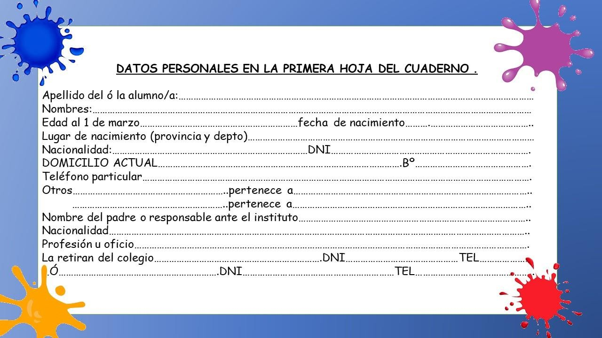

ALGUNAS ORIENTACIONES GENERALES

- El HORARIO habitual es: de lunes a viernes de 13:50 a 17:00 hs.

Les rogamos ser puntuales, respetar el distanciamiento social y evitar reuniones sociales en esos momentos.

- El INGRESO Y EGRESO habitual será, por el portón de Gianelli, tanto transporte como familias. Se les tomará la temperatura a los/las niños/niñas y se les colocará alcohol en gel en la puerta.

- Las consultas, comunicación de información o solicitud de entrevistas deberán ser coordinadas con la docente o directora, por medio del cuaderno de comunicados. (No se atenderá consultas informales en los horarios de entrada y salida).

  - Elementos cotidianos que debe llevar el/la niño/niña:

- Mochila con: barbijo extra además del puesto, alcohol en gel, merienda sin paquete en tupper, botella con pico que no derrame, toalla con cinta para colgar del cuello, y protector (todos los elementos con nombre y apellido). La mochila debe ser revisada e higienizada a diario. El protector y la toalla también volverán al hogar diariamente, para ser higienizados.

- MERIENDA: Los alimentos deberán traerse del hogar ya que los niños no saldrán del jardín para comprar en el kiosco y los que tienen hermanitos en el nivel primario no podrán ingresar para alcanzar meriendas.

Se promoverá una alimentación saludable, por lo tanto, en la botella podrán traer agua, evitando jugos y gaseosas, evitaremos frituras, golosinas, jugos y gaseosas, como tampoco todo aquello que requiera refrigeración, como lácteos o gelatinas. Es importante recordar que la docente no puede manipular las meriendas, por lo que deben estar preparadas para que los/las niños/niñas las
manipulen de manera independiente.

El plan de alimentación saludable se organizará de la siguiente manera:

LUNES | FRUTAS- Cortada, pelada, etc. (Como la consuman los niños).
MARTES | PANADERÍA (Chalitas, maicenitas, galletas caseras, criollos, facturas, pan negro, etc.)
MIÉRCOLES | CEREALES O FRUTAS
JUEVES | CASERITO: Sandwich, pan con dulce de batata u otros, bizcochuelo, galletas con queso, galletas caseras, etc.
VIERNES | LIBRE

Los días que tienen Educación Física, los niños deberán asistir con el uniforme sin delantal, también podrán hacerlo los días de calor, los demás días asistirán con delantal. Durante la primera semana elaboraremos con los niños, distintivos para identificar las burbujas, por lo que será necesario que los niños asistan con ellos, será de manera permanente – no es opcional-

TODAS las prendas que los/las niños/niñas traen al jardín deben tener nombre y apellido, sobre todo los abrigos. A los mismos se les agregará “orejas” para colgarlos (no optativo).

Durante el invierno, tengan en cuenta que los abrigos de los/las niños/niñas deberán ser cómodos, para estar en la sala, y poder quitárselos fácilmente. Se ruega, no enviar paraguas ni pilotos.

  - Si el/la niño/niña está en tratamiento médico deberá acomodar los horarios de modo que los medicamentos los tome en casa.

  - Si el niño presenta síntomas no deberá presentarse al Jardín. Podrán reincorporarse, presentando ese mismo día el alta médica.

Los días que no puedan realizar ejercicios por alguna razón (exceptuando síntomas de Covid, que no asistirán al Jardín), deberán comunicárselo a la docente con prescripción médica por escrito.

    - Eviten enviar juguetes o elementos valiosos.

CUS: Sacar una fotocopia a la ficha de salud, y enviar al jardín la original completa lo antes posible y la otra quedará en casa por si necesitan para una actividad extra escolar.
RECORDAMOS: que aquellos que no han podido completarla aún, deberán enviar el primer día que asistan, el Informe de Salud Anual, en la página del colegio podrán descargarlo y completarlo con los datos y la información correspondiente.
CANALES DE COMUNICACIÓN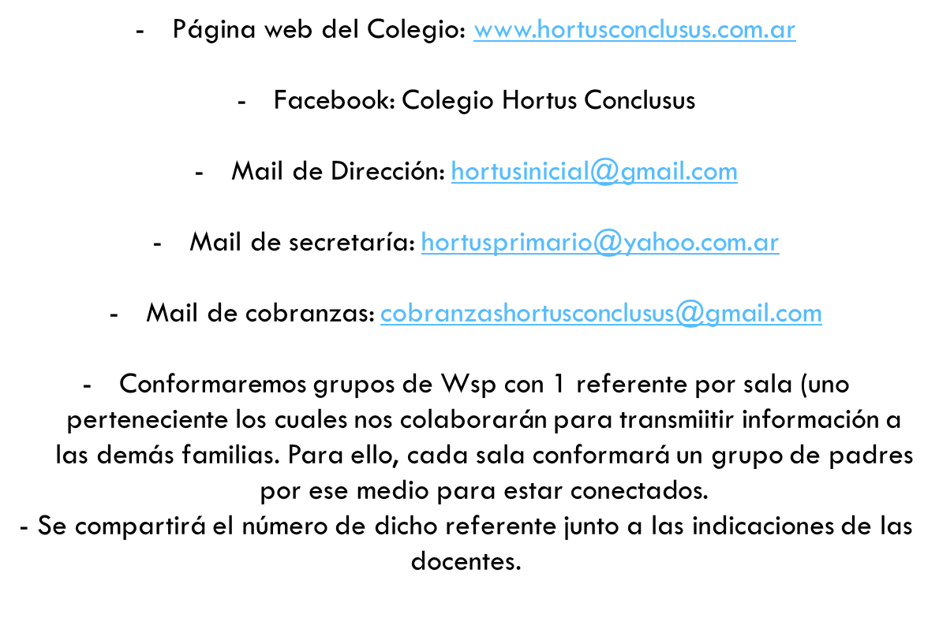

LINK DE VIDEO COMPARTIDO EN REUNIÓN: https://www.youtube.com/watch?v=D2qbyCukMKQ

Todas las dudas que no estén contempladas aquí, las aclararemos con mucho gusto por el cuaderno de comunicados o personalmente coordinando una entrevista con cita previa.

Seño Gabi y Seño Belu

